**Практическая работа №1: Установка системных программ и применение команд операционных систем (МОС ОС)**

***Выполнение заданий***

Задание 1.

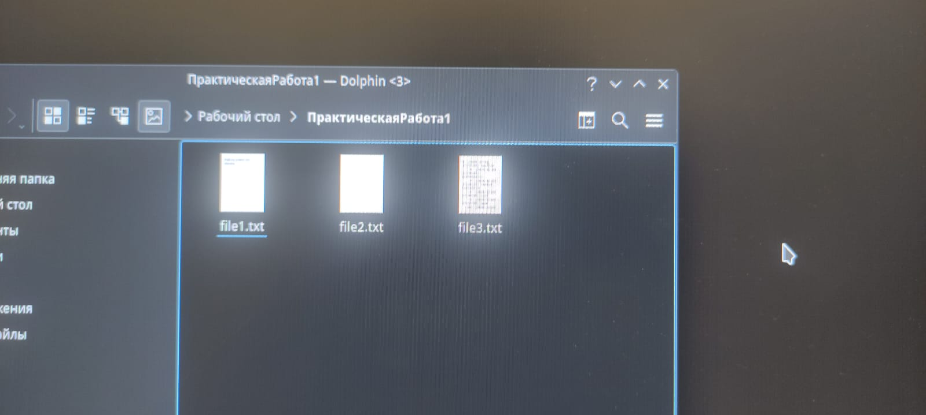Рисунок 1. «Папка ПрактическаяРабота1 »

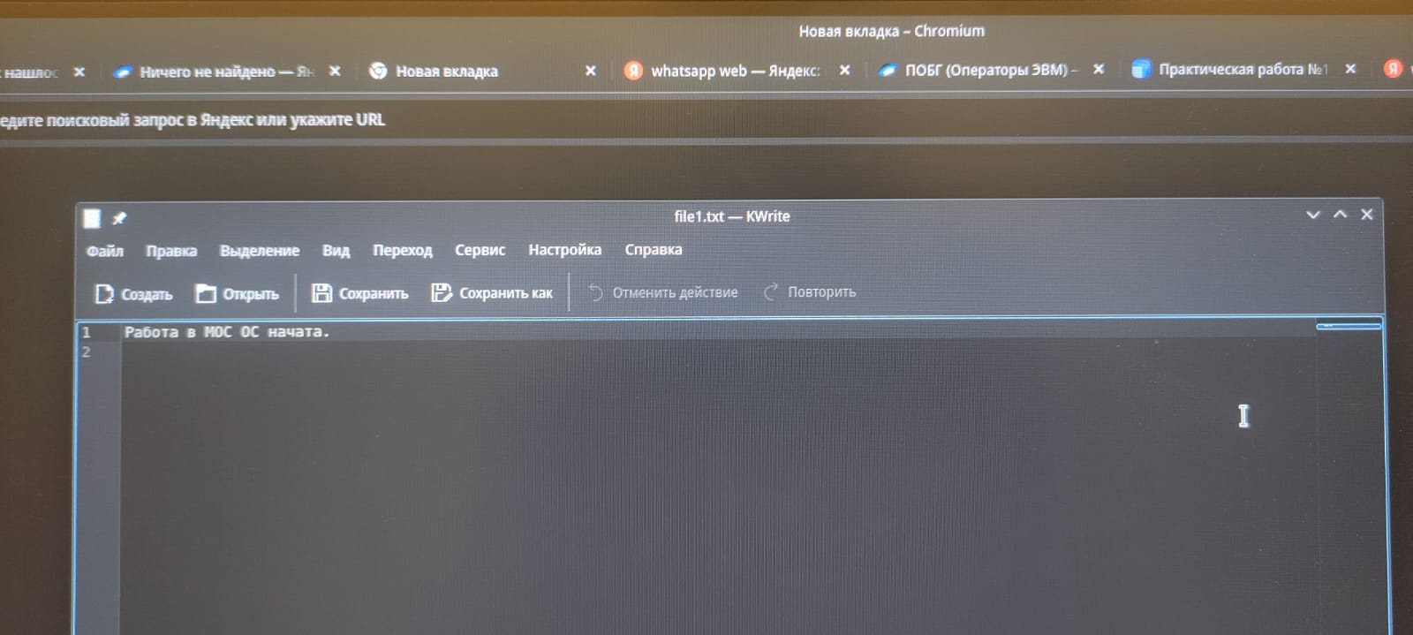Рисунок 2. внутренняя часть файла «file1»

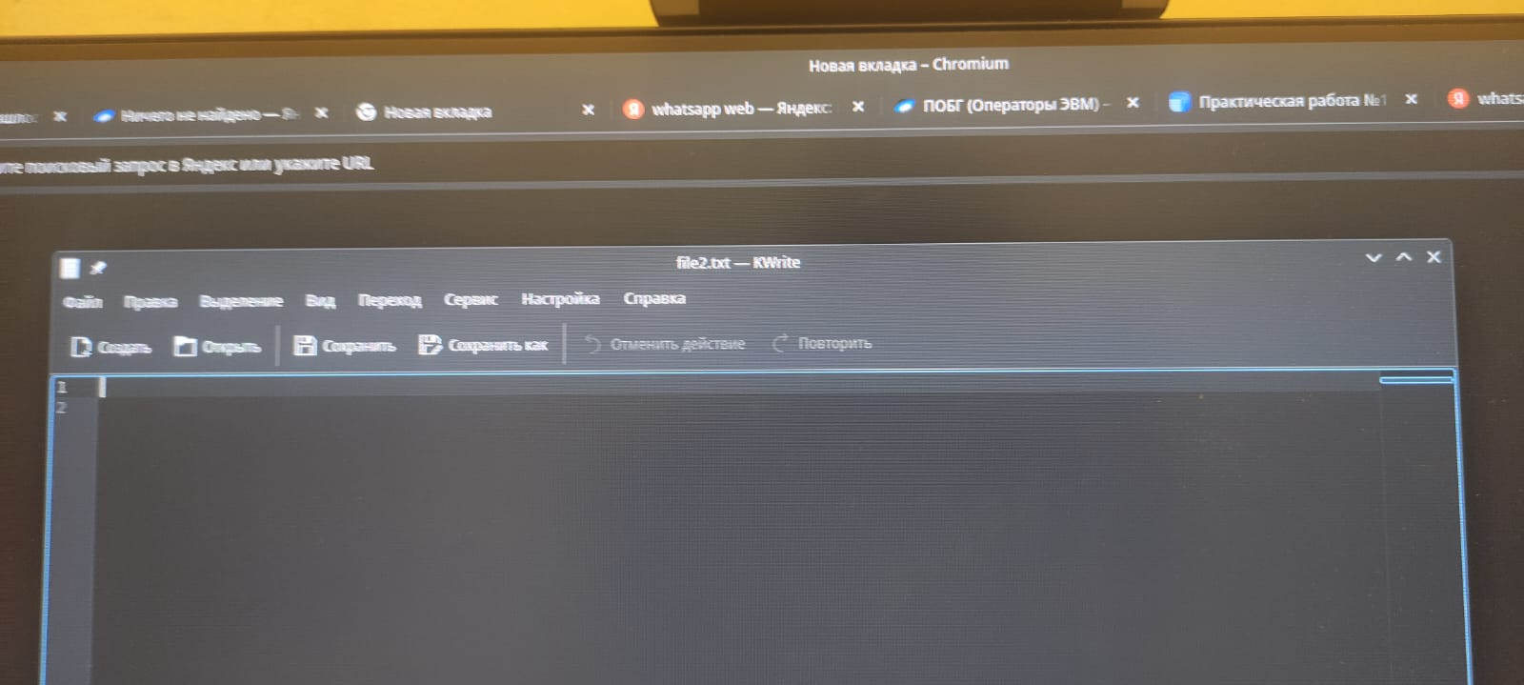Рисунок 3. внутренняя часть файла «file2»

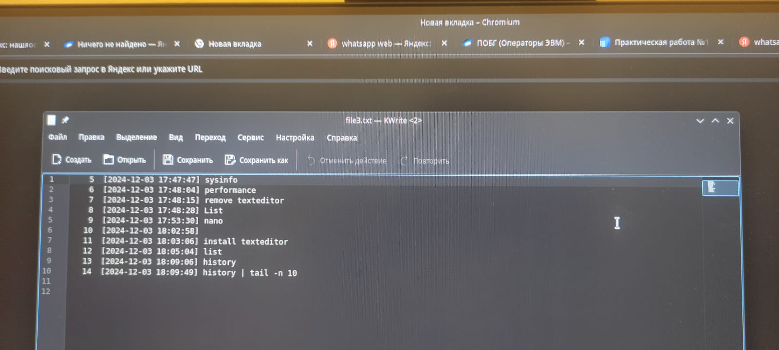Рисунок 4. внутренняя часть файла «file3»

Задание 2.

Невозможно выполнить.

Задание 3.

Невозможно выполнить.

Задание 4.

Невозможно выполнить.

Задание 5.

Невозможно выполнить.

Задание 6.

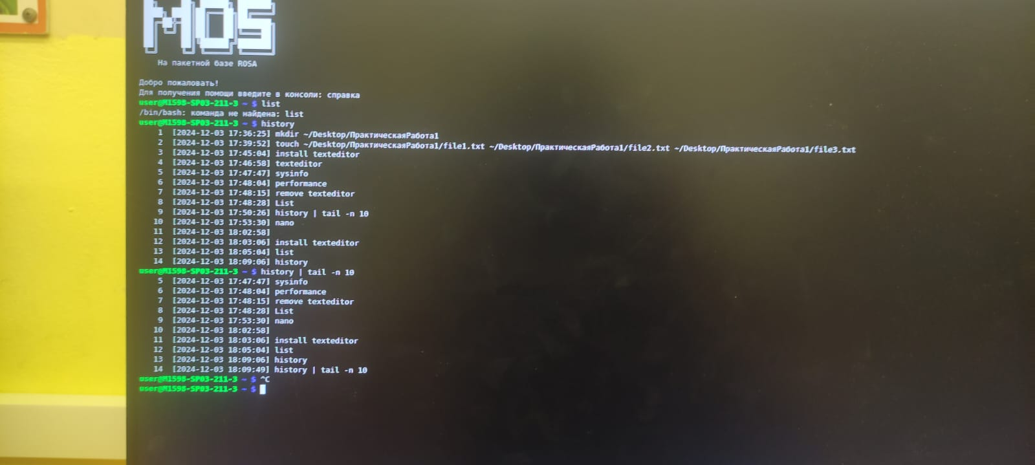Рисунок 5. результат работы команд «history» и «history | tail -n 10»

**Контрольные вопросы:**

1. Как установить программу через терминал?
2. Какие команды вы использовали для проверки производительности?
3. Как удалить установленную программу

1. нужно прописать в консоль команду «install „название приложения“

2. для проверки производительности я использовал команду в консоли «performance»

3. для удаления программы нужно прописать в консоли команду «remove „название программы“»